პირადი ინფორმაცია | სალომე კუპრაშვილი
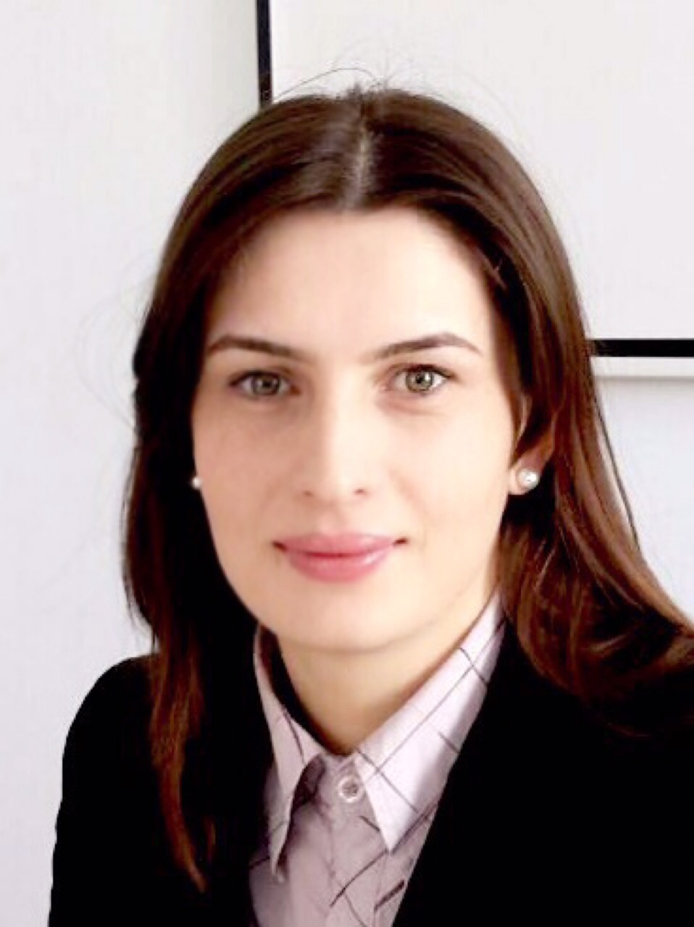 |   რუსთაველის მე-10 ჩიხი N1 ქ. ქუთაისი 4600


+995431233136  +995591122230


salomekuprashvili7@gmail.com
s.kuprashvili@rs.ge

 | სქესი მდედრ. | დაბადების თარიღი 07.04.1984

* საგანმანათლებლო და პროფესიულ გამოცდილებასთან და სხვა აქტივობებთან დაკავშირებულ ველებში ინფორმაცია ივსება ქრონოლოგიურად, უახლესი გამოცდილებიდან.

განათლება | - 2001-2006 აკაკი წერეთლის სახელმწიფო უნივერსიტეტი,საზოგადოებრივ მეცნიერებათა ფაკულტეტი , იურისტი  - 2008 დღემდე აღმოსავლეთ ევროპის უნივერსიტეტი დოქტორანტი

სამუშაო გამოცდილება | - 2007-2016 სსიპ შემოსავლების სამსახური, დავების დეპარტამენტის სასამართლო დავების სამმართველოს მთავარი სპეციალისტი  - 2016-2018 ქუთაისის სააპელაციო სასამართლო მოსამართლის თანაშემწე  - 2018 წ დღემდე სსიპ შემოსავლების სამსახური, დავების დეპარტამენტის საჩივრების სამმართველოს მთავარი სპეციალისტი  - აკაკი წერეთლის სახელმწიფო უნივერსიტეტი მოწვეული სპეციალისტი

ენობრივი კომპეტენციები
   | A1 | A2 | B1 | B2 | C1 | C2
  ინგლისური |  |  |  | x
  რუსული |  |  | x
  ქართული |  |  |  |  |  | x

კომპიუტერული უნარები | ოპერაციული სისტემა Windows (9x, Me, XP, Vista, Seven) ფაილურ სტრუქტურაში თავისუფალი ნავიგაცია, სისტემების ოპტიმიზირებისა და კონფიგურირების ფლობა. ახალი სამომხმარებლო პროგრამების სისტემაში ჩანერგვის ფლობა. ანტივირუსული პროგრამებით სისტემის გაწმენდა და ტექნიკური მომსახურება. ოპერაციული სისტემა Linux ფაილის სისტემაში თავისუფალი ნავიგაცია (Kubuntu). საოფისე მოხმარების პროგრამების კარგი ცოდნა (MS Word; MS Excel, MS Powerpoint, MS Outlook), პროგრამა არქივატორების სრულყოფილი გამოყენება (RAR, ZIP), სხვა პროგრამები: Corel, Photoshop, MS Visio, Dreamveawer, CutFTP, ინტერნეტში სანავიგაციო პროგრამები ფლობა MSIE, Opera, Firefox, Chrome

სამეცნიერო პუბლიკაციები  (ბოლო ათი წლის განმავლობაში) | - საზღვარგარეთის ქვეყნების საგადასახადო სისტემები. ჟურნალი „სამეცნიერო შრომების კრებული“, თბ., 2010 №1, გვ. 55–60  - საგადასახადო დავის განმხილველი ორგანოები. ჟურნალი „მართლმსაჯულება და კანონი“, თბ, 2012 N4, გვ 134–141  - საგადასახადო დავის გადაწყვეტის დოქტრინალურ–თეორიული ასპექტების პროცედურები აშშ–ში. ჟურნალი „თემიდა“, თბ., 2012 N3  - სოციალურ მეცნიერებათა სამეცნიერო კონფერენცია „საგადასახადო დავათა გადაწყვეტის მექანიზმები“. თსუ. თბ,. 2012 წ

სამეცნიერო კონფერენციები | - საერთაშორისო კონფერენცია „საგადასახადო სასამართლო–დავის განმხილველი ეფექტური ორგანო“. აწს. ქუთაისი 2013

ტრენინგები / სემინარები | - საპროცესო დოკუმენტების შედგენა (ადმინისტრაციული სამართალი)  - მართლმსაჯულების ხელშეწყობა გენდერული თანასწორობის გზით  - ეფექტური კომუნიკაცია  - სამოქალაქო სამართალწარმოების ეფექტური საკითხები  - ადამიანის წამების, არაჰუმანური , სასტიკი ან პატივისა და ღირსების შემლახავი მოპყრობის აკრძალვა

